פרויקט בבסיסי נתונים-בית מלון

מגישות: לינוי ידעי ושירה גייר

בס"ד

לינוי ידעי 213120942 linoy.y02@gmail.com

שירה גייר 214309700 [shiragayer.123@gmail.com](mailto:shiragayer.123@gmail.com)

בית מלון

מקבל הזמנות של אורחים ע"י הזמנת חדרים, וסוגי פעילויות ומחשב את תשלום ההזמנות.

בנוסף מעסיק עובדים לפי כל פעילות שיש למלון להציע.

פירוט הישויות:

לקוחות-אורחי המלון, לקוח מזוהה לפי ת"ז יש לו שם, מספר פלאפון, ואמייל.

חדרים-חדרי מלון שמזוהה לפי מספר חדר בהתאם לסוג החדר.

פעילויות-מספר של פעילויות שיש למלון, לכל פעילות יש ת"ז שם, מחיר ותיאור הפעילות.

עובדים-כל עובד מזוהה לפי ת"ז ולכל עובד יש תפקיד ושם.

הזמנה-לכל הזמנה יש ת"ז תאריך כניסה ותאריך עזיבה.

תשלום-מזהה תשלום, תאריך תשלום ומחיר ההזמנה.

פירוט קשרים:

Resevation-לקוח מבצע הזמנת/ות אירוח למלון.

-BookingRoomsכל הזמנה כוללת מספר חדרים וסוגם בהתאם לבקשת הלקוח.

-BookingActivitisכל הזמנה כוללת מספר פעילויות וסוגן בהתאם להזמנת הלקוח.

Work-כל עובד אחראי על פעילות בהתאם לתפקידו.

TotalCost-תשלום הזמנה נעשה בהתאם לתכולת ההזמנה.

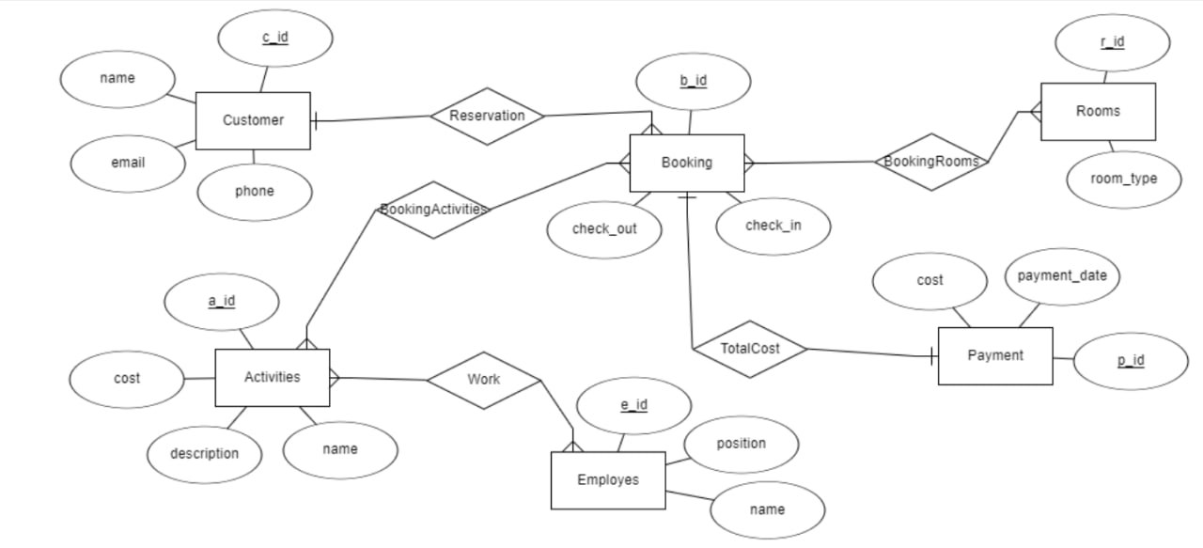

DSD

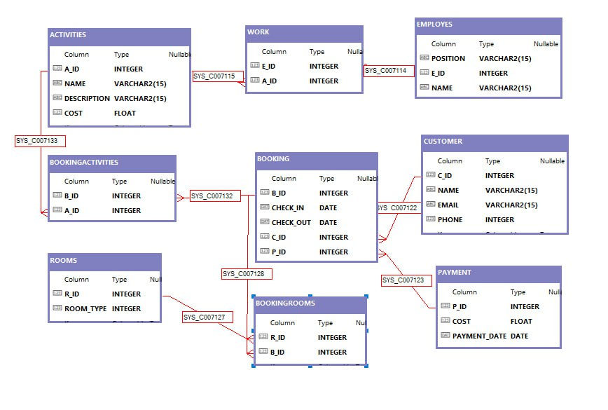

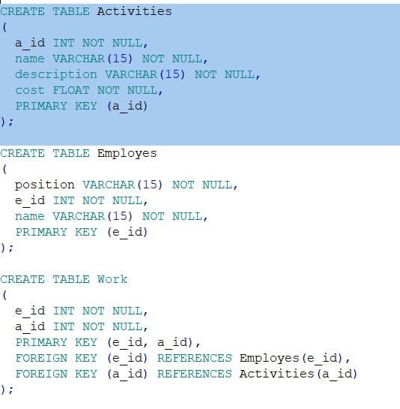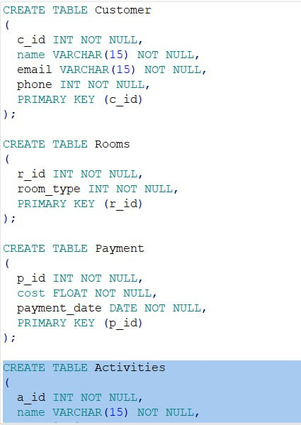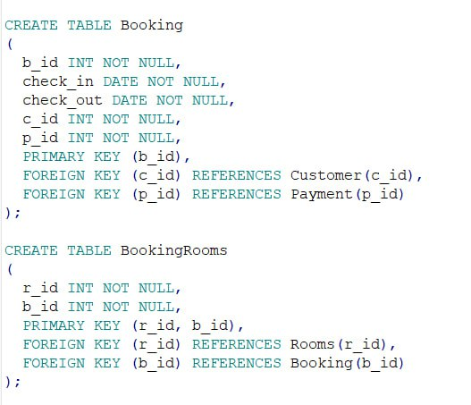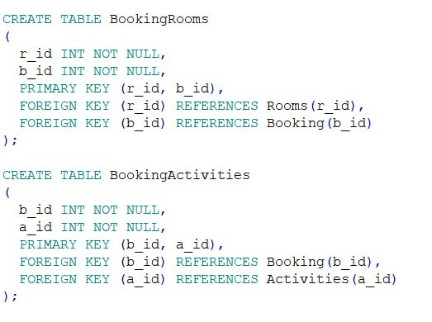

Create Tables:

Desc: 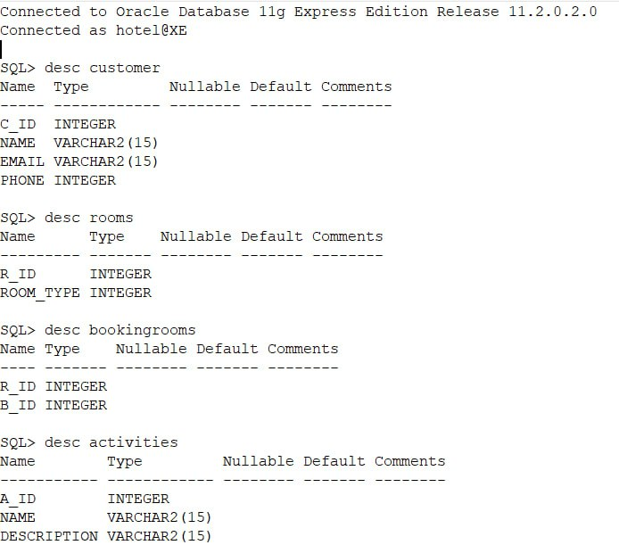 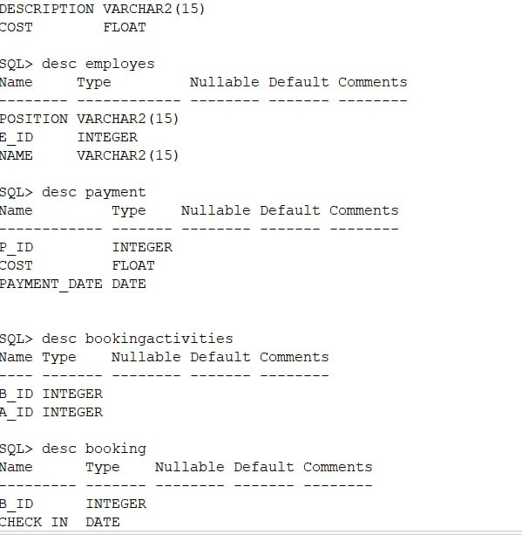 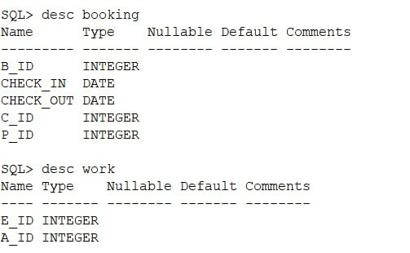

dataGenerator 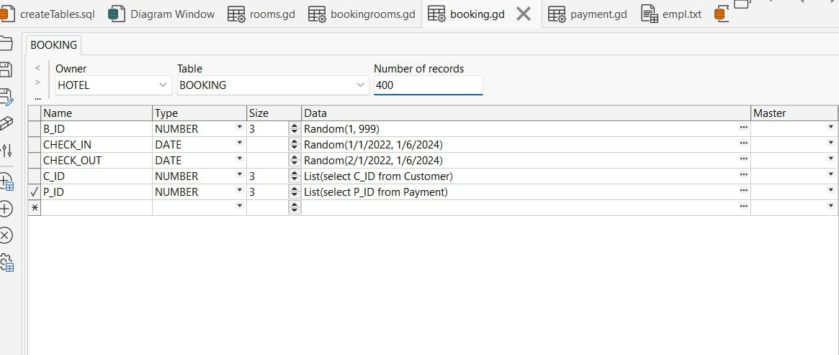

מקובץ טקסט – DataImporterFile 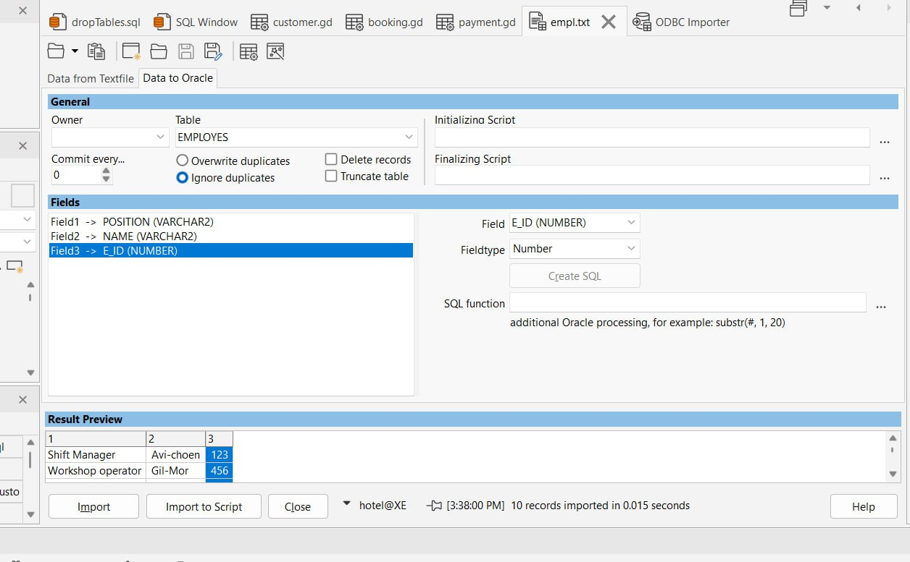

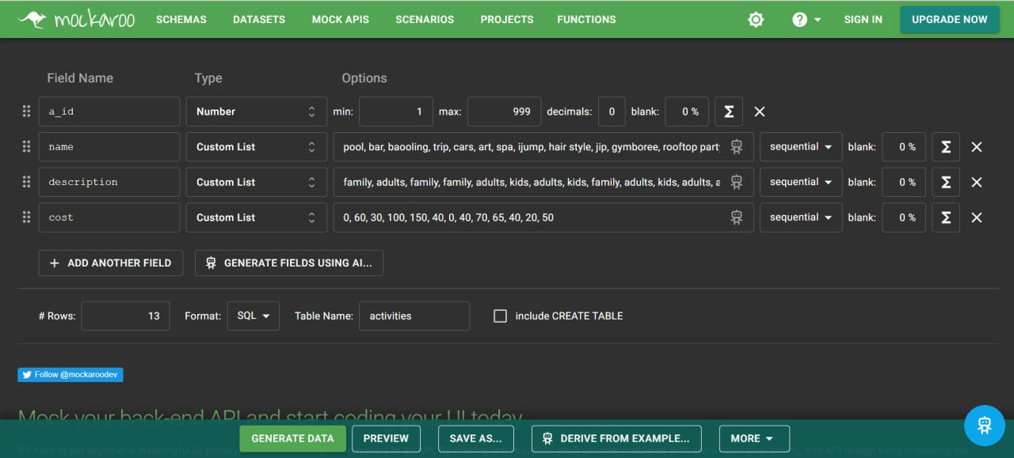Mockaroo

גיבוי:

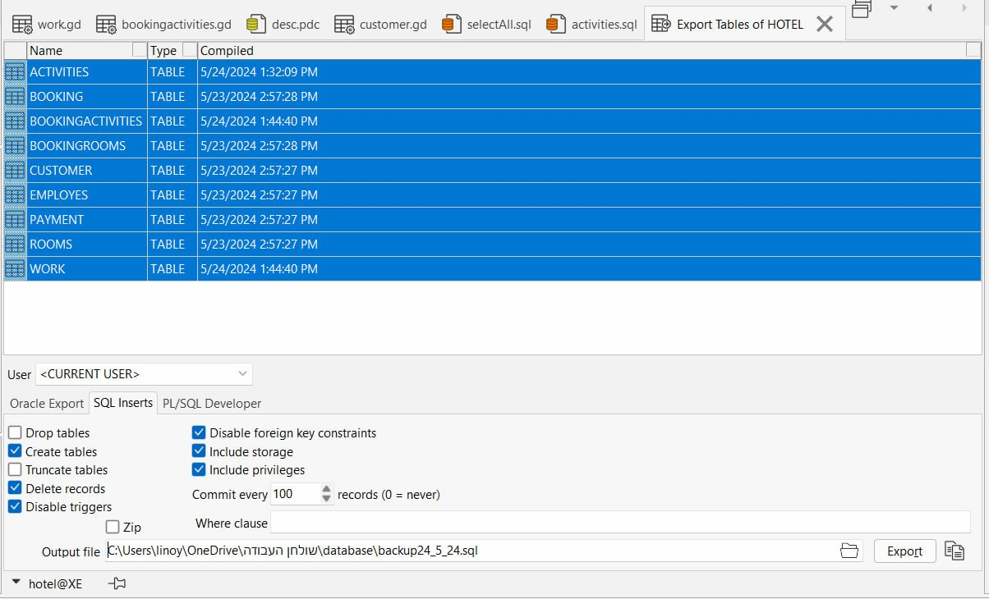

שחזור נתונים: 